住房公积金网上政务大厅

用户使用手册

2016.12

目录
目录 2
1 文档目的 4
2 适用范围 4
3 计算机环境要求 4
4 登录途径 4
4.1 网厅地址登录 4
4.2 门户网站登录 4
5 用户登陆 5
6 单位业务模块 7
6.1 公积金清册业务 7
6.1.1 个人账户设立 7
6.1.2 启封个人账户 9
6.1.3 封存个人账户 11
6.1.4 办理内部转移 13
6.1.5 调整缴存基数 15
6.2 公积金汇缴业务 17
6.2.1 当月无变化 18
6.2.2 当月有变化 19
7 信息修改 34
7.1 信息修改 34
7.1.1 单位信息修改 35
7.1.2 职工信息修改 36
7.1.3 部门设置 37
7.1.4 工号设置 38
7.2 单位查询 43
7.2.1 职工信息查询 43
7.2.2 单位信息查询 45
7.2.3 操作日志查询 51
8 个人业务模块 54
8.1 修改登陆密码 54
8.1.1 登录密码修改 54
8.2 我的公积金 55
8.2.1 个人基本信息 55
8.2.2 个人明细查询 57
8.2.3 个人缴存明细 58
8.2.4 提取记录查询 60
8.2.5 贷款进度查询 61
8.2.6 还款明细查询 63
8.3 我的业务 64
8.3.1 贷款计算器 64
8.3.2 历年房贷利率查询 65
8.3.3 合作楼盘查询 66
8.3.4 服务网点查询 67
8.3.5 预约记录查询 69
8.3.6 登陆日志查询 69
9 特别说明 70

文档目的
本文档的主要目的是便于用户对系统的操作进行了解和熟悉。作为系统实现重要的一部分，操作手册是用户快速掌握并使用本系统应用的重要依据。

适用范围
本文档提供了清册类、缴款类、查询功能等模块及其子模块的使用说明，以及开发商操作模块使用说明，对前述中的模块进行应用，应遵循本文档进行操作。

计算机环境要求
本系统支持IE8、9和谷歌浏览器。如果需要打印还需安装PDF阅读器。显示器分辨率不能低于1024*768， 1280*800为最佳效果。正常运行系统需要将本系统地址加入到信任站点。

登录途径

网厅地址登录
复制以下地址到浏览器地址栏，回车即可打开登录界面，地址为：http://www.pzhgjj.com/login.jsp

门户网站登录
在百度查找攀枝花住房公积金官网，可以打开如下页面：
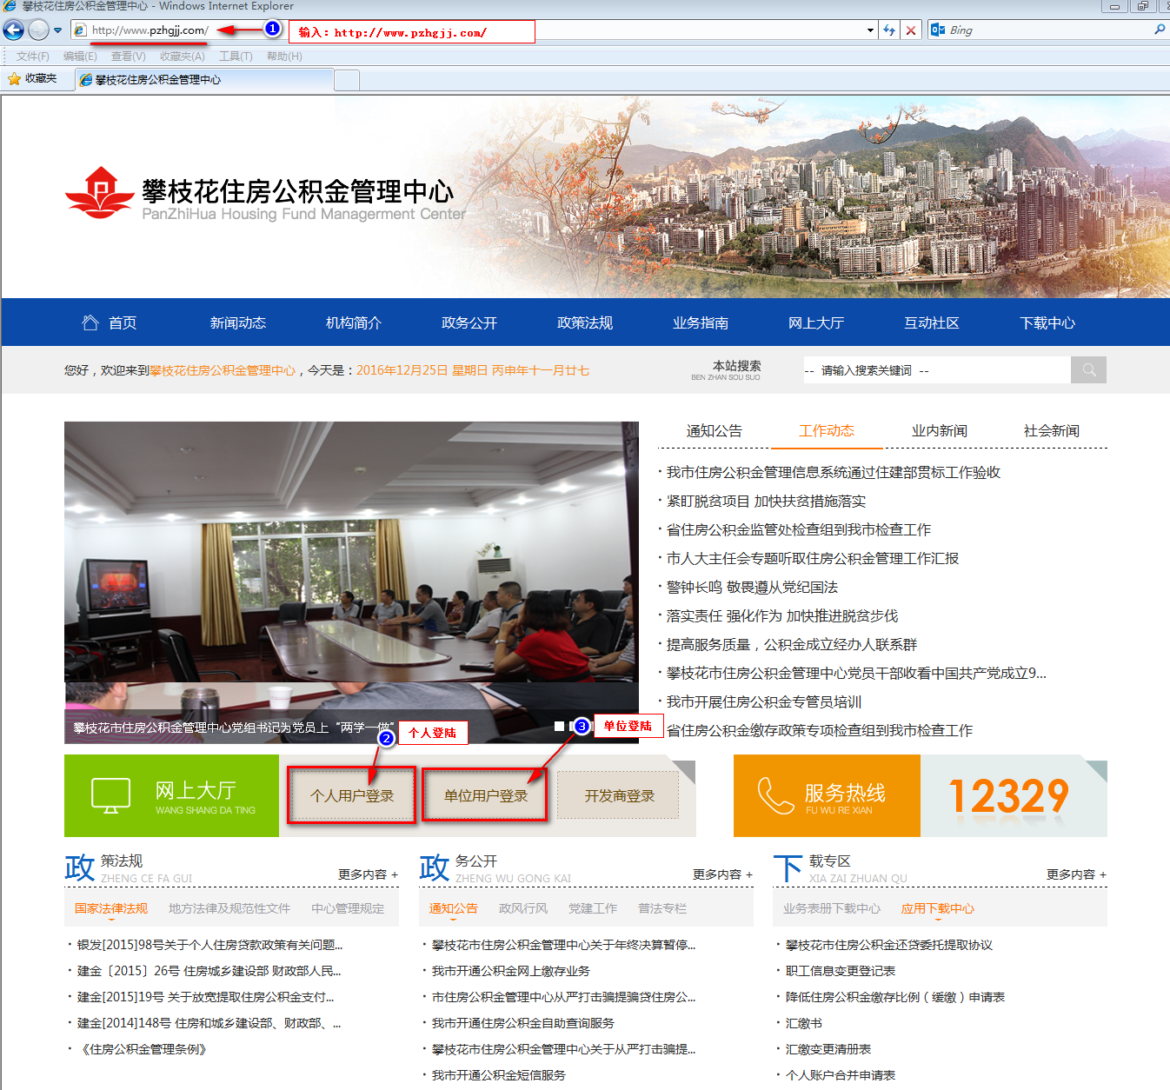

用户登陆
打开浏览器(IE8,IE9, Google Chrome), 输入攀枝花住房公积金网上政务大厅的访问地址: http://www.pzhgjj.com/login.jsp。如下图：
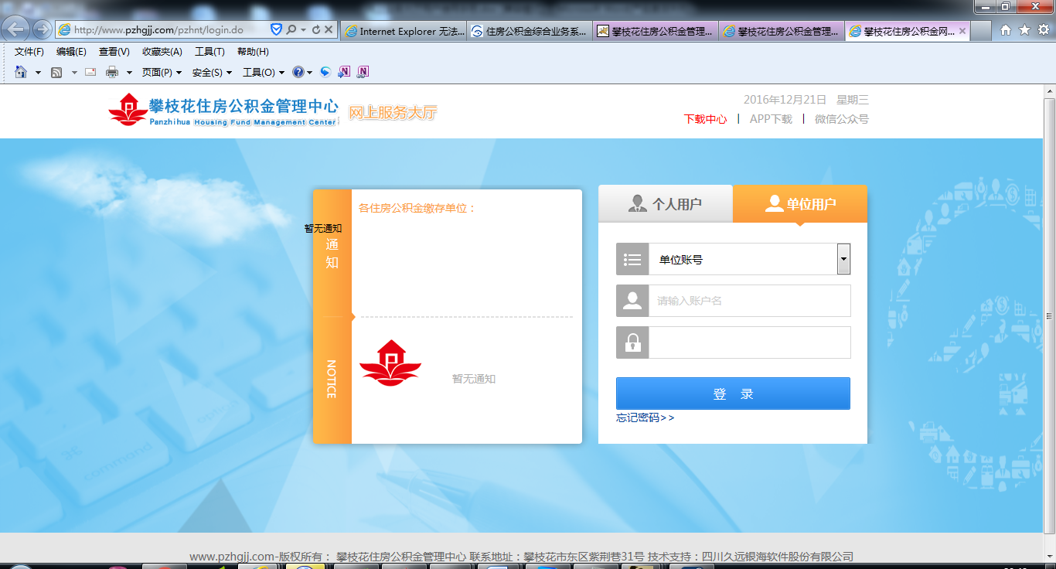
点击选项卡 登陆方式
选择账户类型(单位编号\特定账户)：
注意：单位签约网上自助后，可用单位账户登录、CA证书登录、专管员账户登录
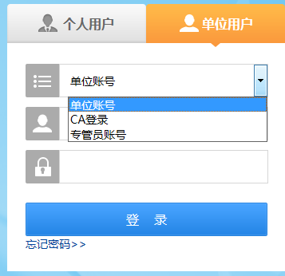
填写完整的登陆信息，点击按钮。

单位业务模块

公积金清册业务
清册类菜单展示如下：
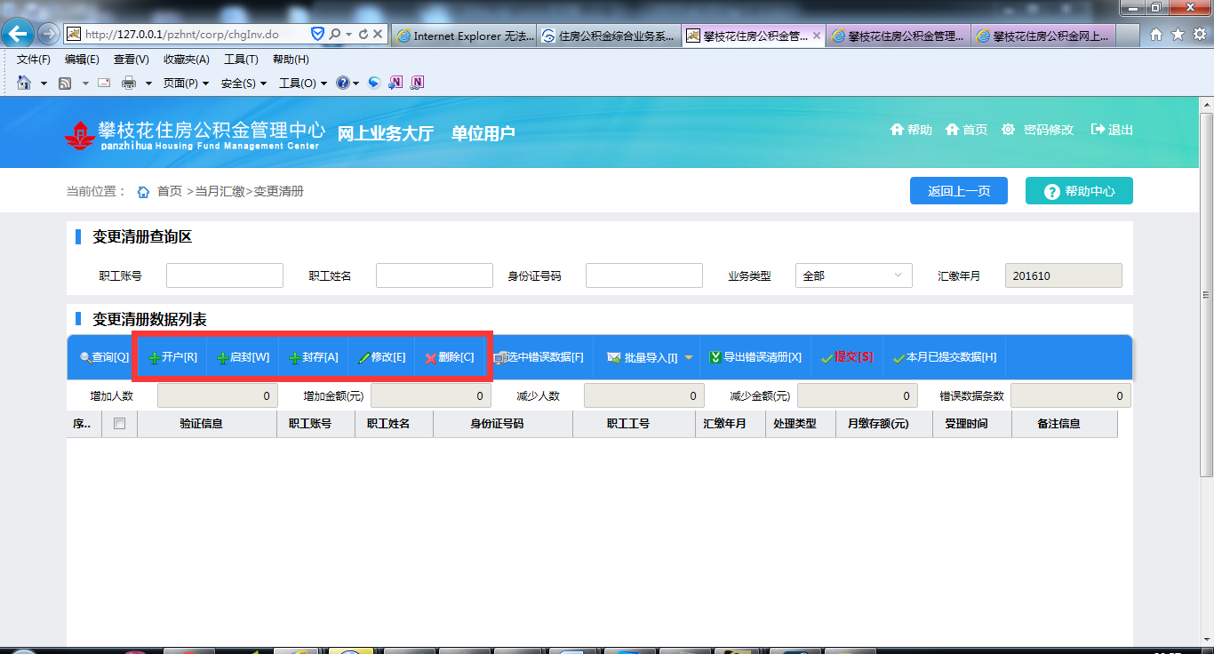

个人账户设立
- 功能描述
缴存单位办理个人公积金开户。这里提供单个新增，批量导入方式。
- 操作描述
第一步：（单个开户方式）点击进入页面，如下图
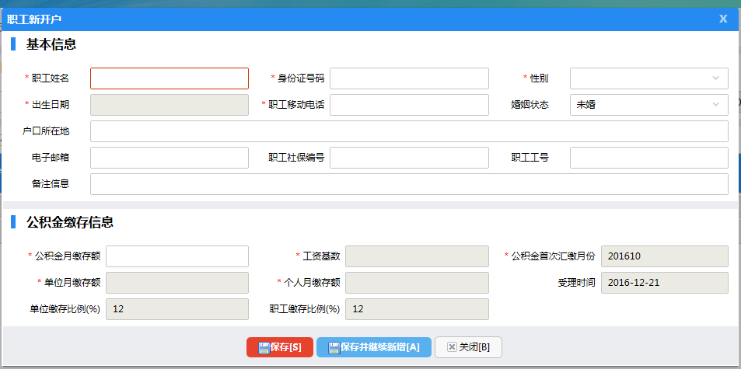

填写相应的信息，然后保存，信息保存成功，如果想继续添加，则重复此步骤；否则点击，回到如下界面，之前添加的信息以列表形式显示出来。
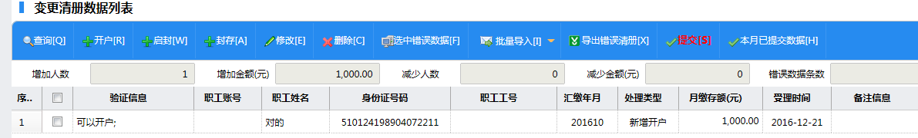
如果个人信息有误，可以点击编辑按钮，进入到个人账户设立界面进行重新编辑后保存；
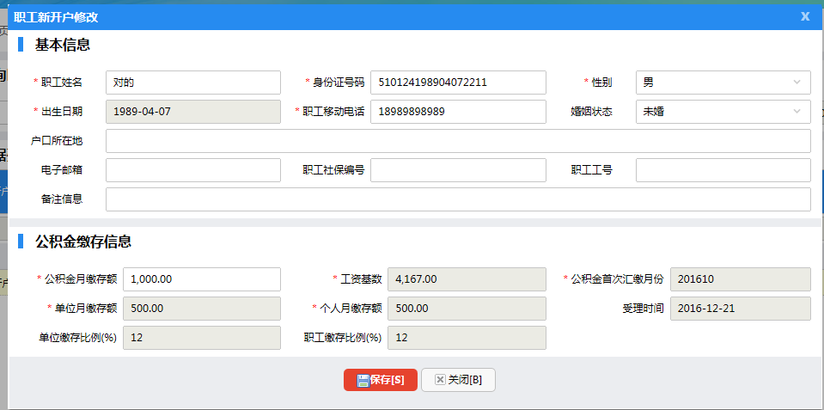
个人信息确认无误后，点击上方按钮，弹出
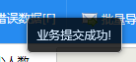
第二步：（批量导入方式）点击批量导入。如下图
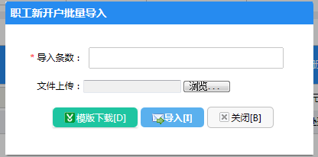
填写导入条数，然后选择开户的excel，点击导入

启封个人账户
- 功能描述
缴存单位办理个人账户启封。这里提供单个新增，批量导入方式。
- 操作描述
第一步：单位登陆后，点击左边菜单栏清册类业务下的。
第二步：（单个新增方式）点击单个新增，如下图
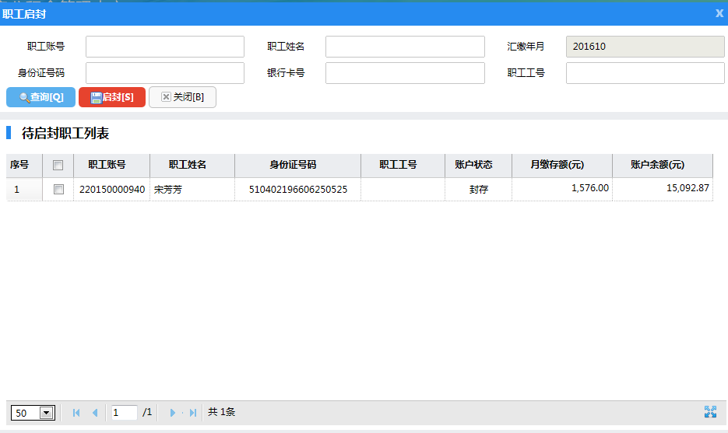
勾选相应的信息，然后

进入主页
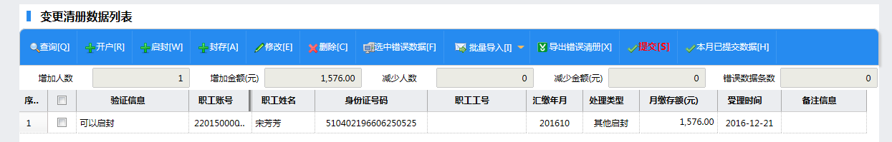
点击提交

第三步：（批量导入方式）点击批量导入。如下图
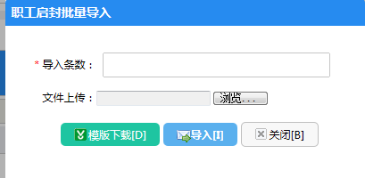
填写导入条数，然后选择启封用户的excel，点击导入。

封存个人账户
- 功能描述
缴存单位办理个人账户封存。这里提供单个新增，批量导入方式。
- 操作描述
第三步：（单个新增方式）点击单个，如下图
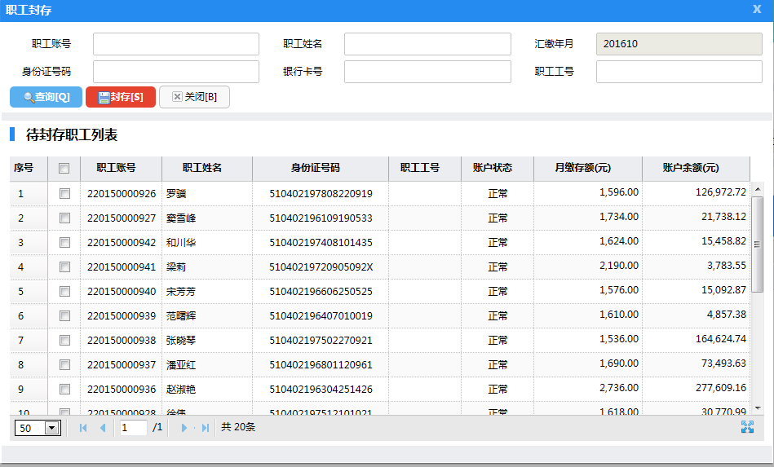
勾选相应的信息，然后
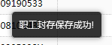
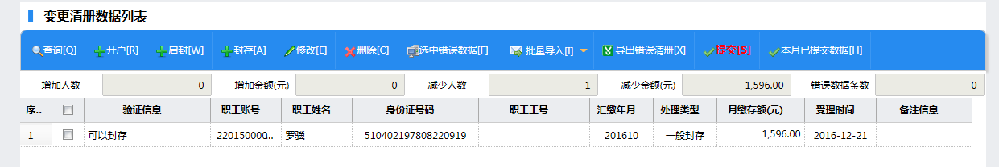
勾选数据，点击
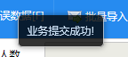
办理完毕
第三步：（批量导入方式）点击批量导入。如下图
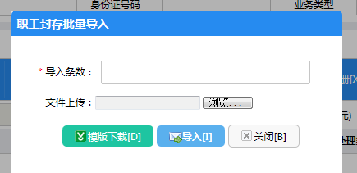
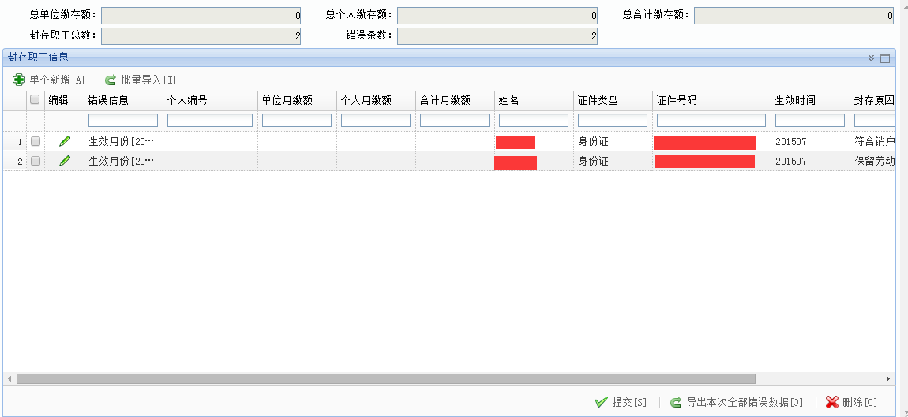

办理内部转移
- 功能描述
缴存单位需要办理内部转移。这里提供单个新增，批量导入方式。
- 操作描述
第一步：单位登陆后，点击菜单栏清册类业务下的。
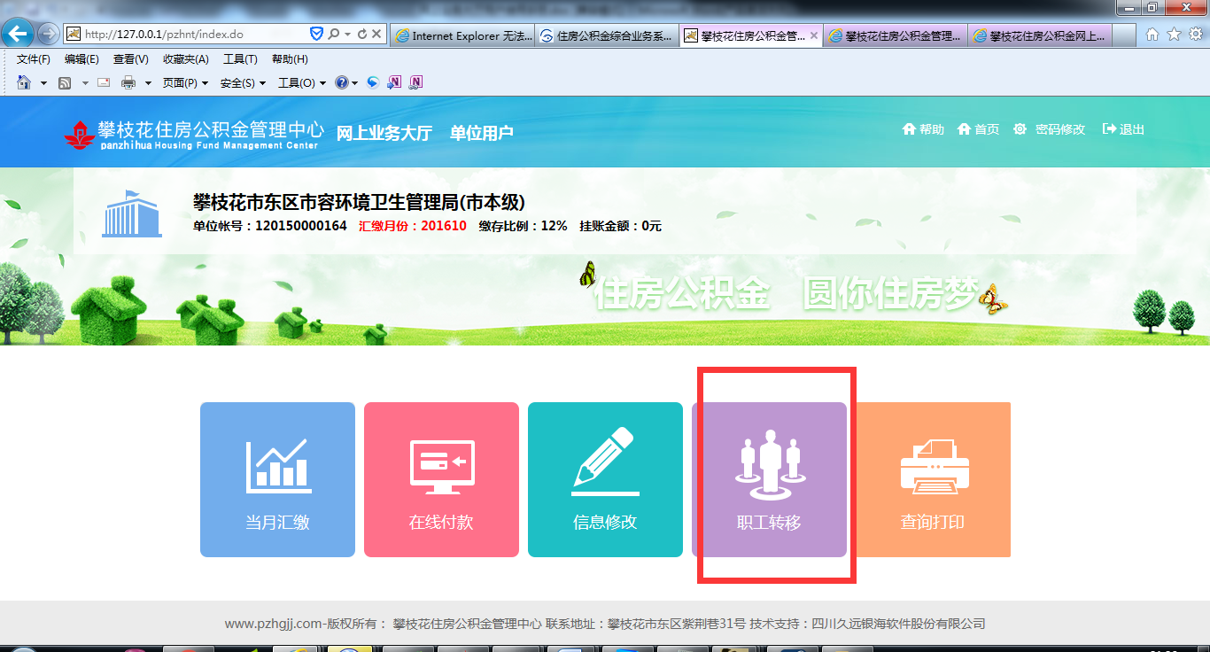
第二步：进入内部转移页面后，如下图
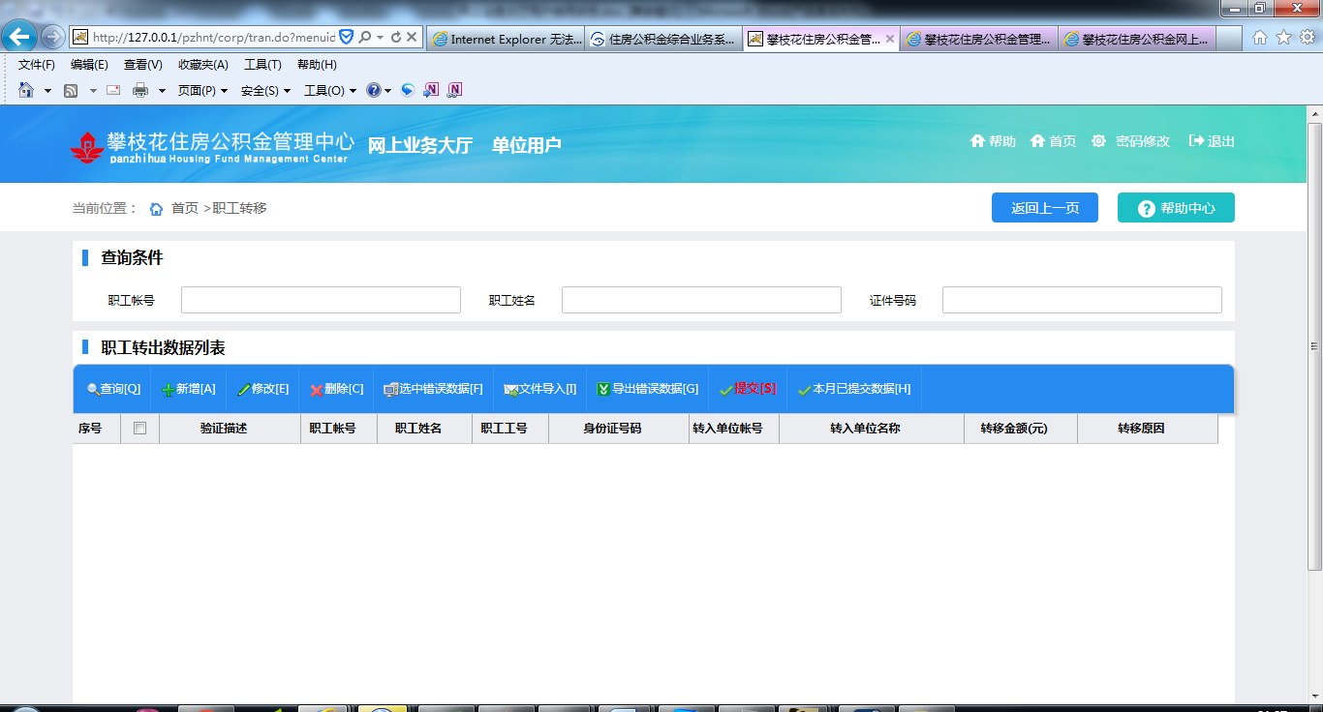
第三步：（单个新增方式）点击单个新增，如下图
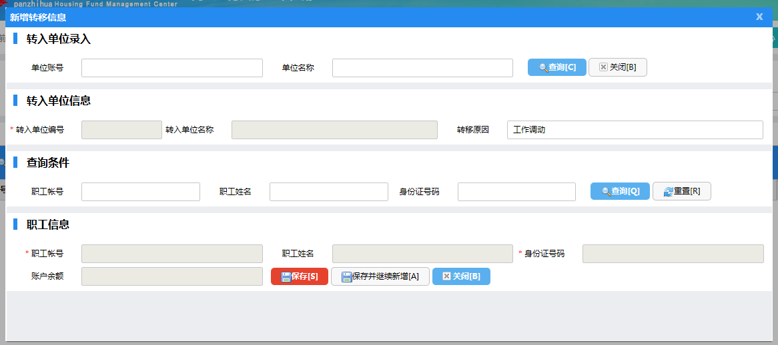
填写相应的信息，然后保存。在列表中将显示添加的信息。
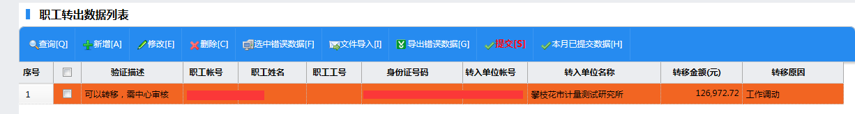
点击
执行完毕
第三步：（批量导入方式）点击批量导入。如下图
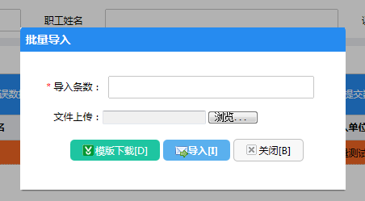

调整缴存基数
- 功能描述
缴存单位办理职工缴存基数调整。这里提供单个新增，批量导入方式。
- 操作描述
第一步：单位登陆后，点击左边菜单栏清册类业务下的。
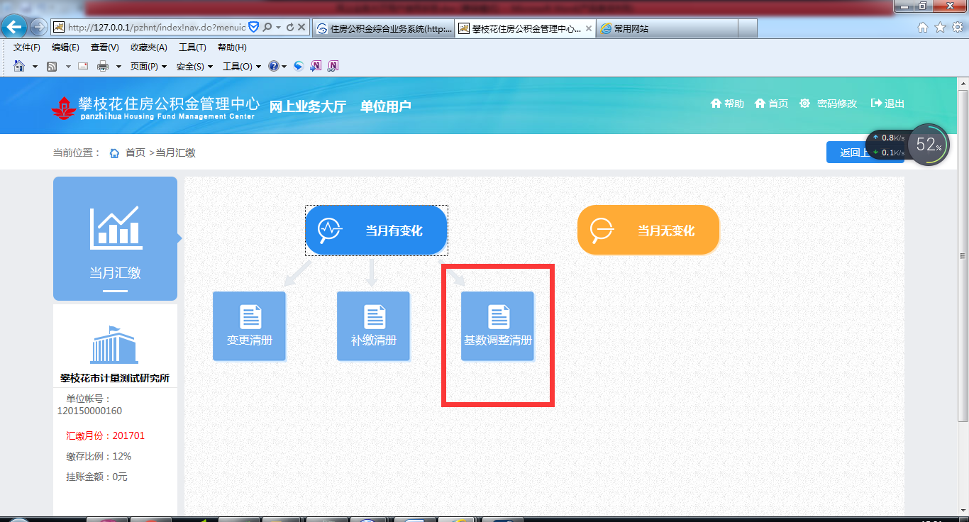

第二步：进入调整缴存基数页面后，如下图
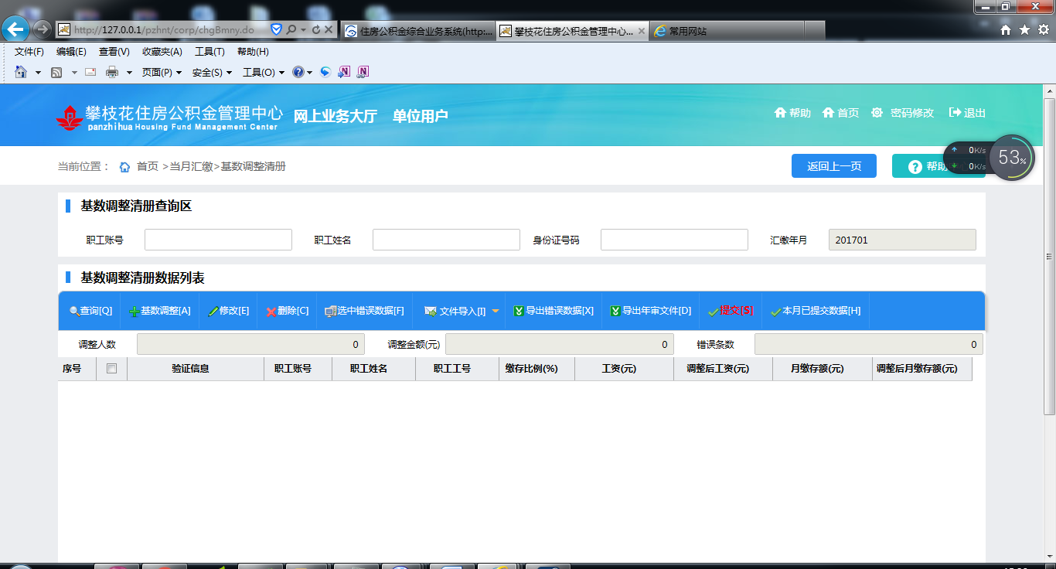
第三步：（单个新增方式）点击单个新增，如下图
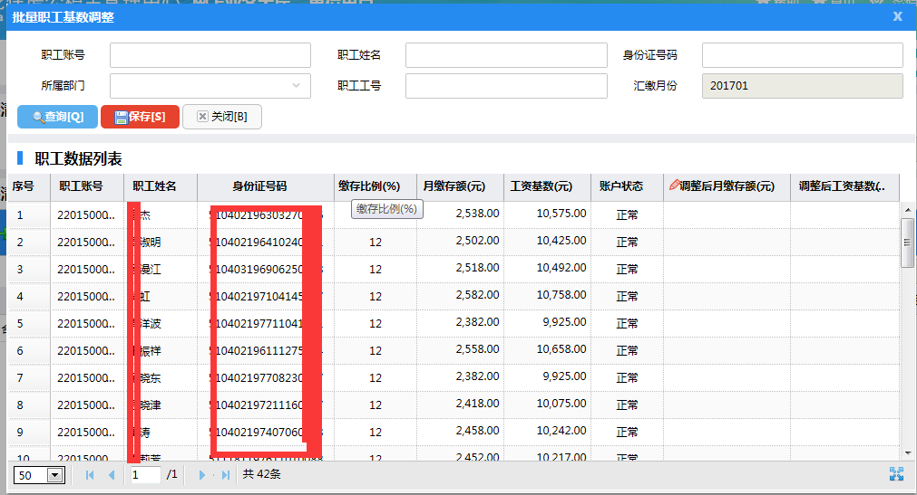
填写相应的信息查询，输入调整后月缴存额和工资基数，然后保存，否则点击，回到如下界面，之前添加的信息以列表形式显示出来。
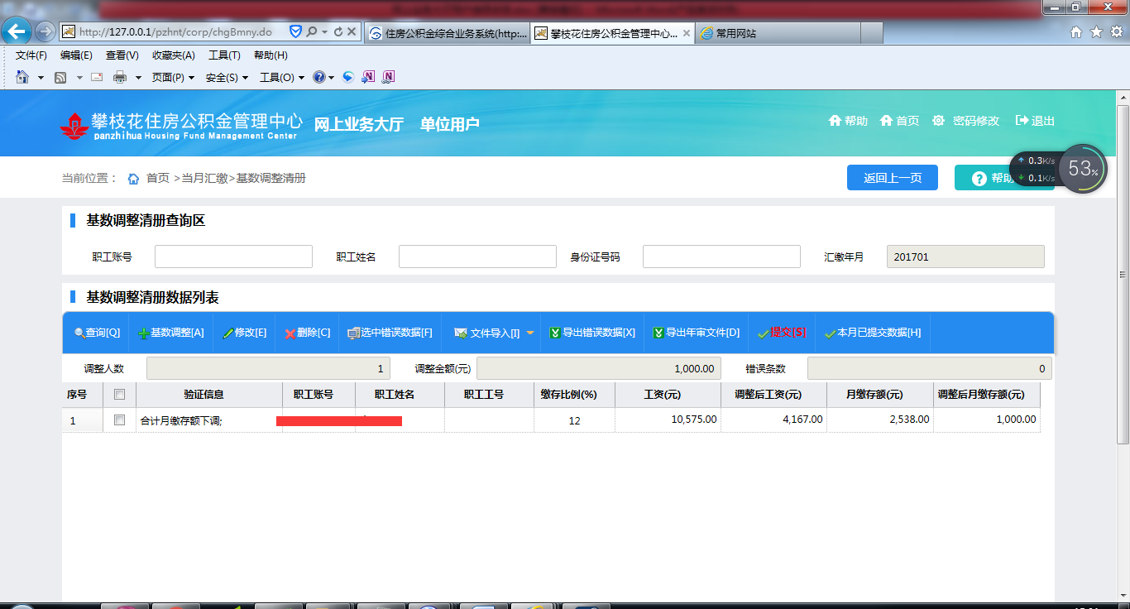
如果信息有误可以通过点击编辑按钮对个人信息进行修改。
信息确认无误后点击弹出对话框：
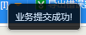

第三步：（批量导入方式）点击批量导入。如下图
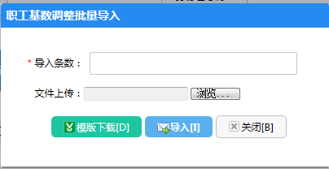
填写导入条数，然后选择调整缴存基数的excel，点击导入。

公积金汇缴业务

公积金汇补缴业务分：当月有变化和当月无变化两种。
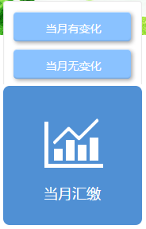

当月无变化
- 功能描述
缴存单位可以办理清册月的汇缴清册；可进行连续多月的汇缴清册。
- 操作描述
第一步：单位登陆后，鼠标移动到“当月汇缴”→点“当月无变化”
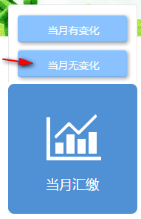
第二步：→点“单位汇缴”
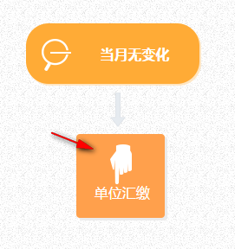
第三步：→点“单位汇缴”
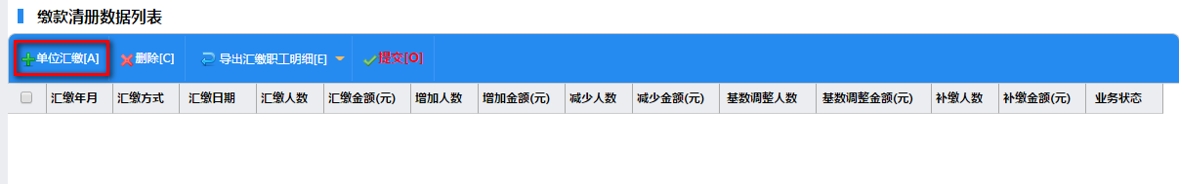
第四步：弹出以下页面，核对相关信息正确后→“保存”
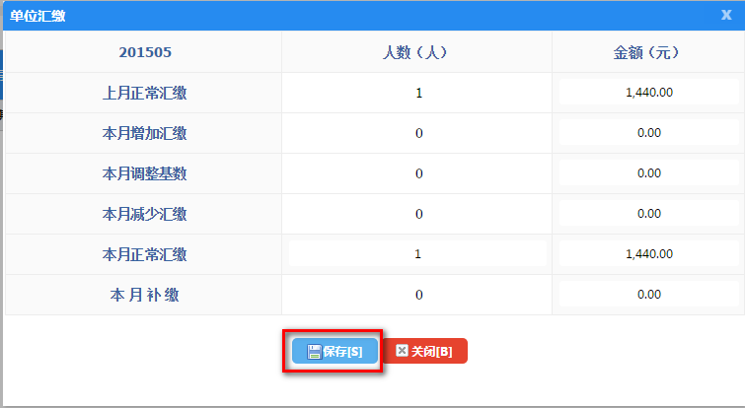
说明：当前系统版本下，每次只能做一个月汇缴登记，如有多个月汇缴，将多次登记。
第五步：保存成功后，数据列表将多一条记录，确认无误后“提交”。
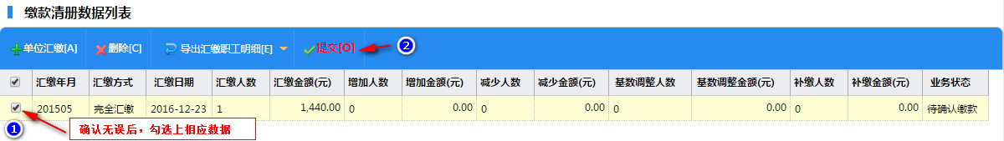
提交成功后，网厅汇缴办理完成。

当月有变化
- 功能描述
缴存单位办理变更清册、补缴清册、基数调整清册，及调整后的汇缴。
- 操作描述
第一步：单位登陆后，鼠标移动到“当月汇缴”→点“当月有变化”
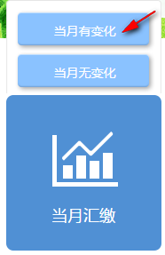
进入“当月汇缴”页面
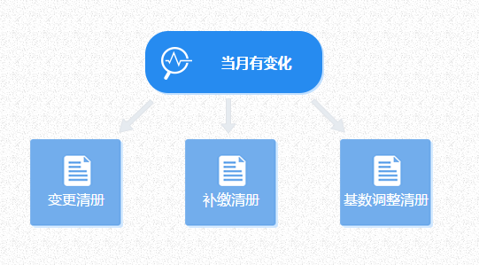

变更清册
- 功能描述
缴存单位办理变更清册登记，如职工的开户、启封、封存。这里提供单个办理、批量导入方式。
- 操作描述
第一步：进入“当月汇缴”页面后，点“变更清册”。
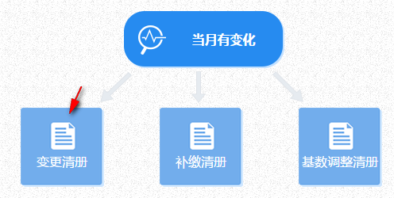
进入“变更清册”页面，如下
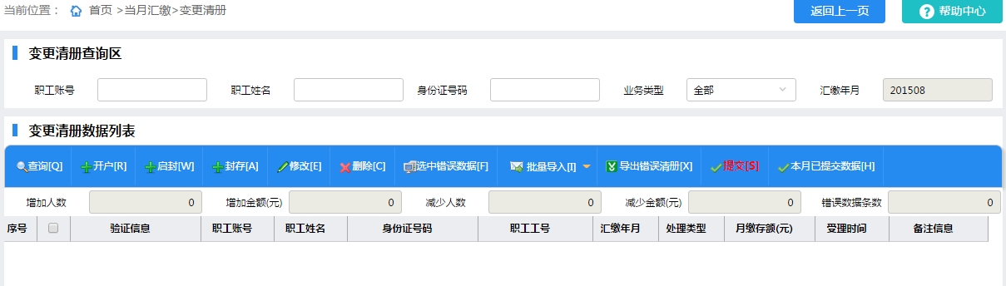
第二步：进入“变更清册”页面后，直接点、、为单个办理对应业务，点可批量办理对应业务。
单个办理变更清册业务：
- 点，进入“职工新开户”页面进行职工开户办理，点或后即可将业务保存到“变更清册”页面。
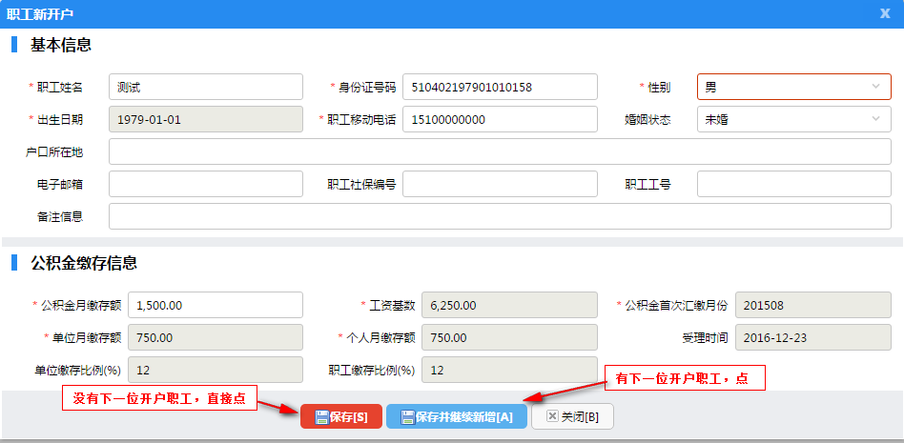
- 点，进入“职工启封”页面进行职工启封业务办理，系统会自动将已封存的职工显示在页面上，勾选对应职工然后即可将业务保存到“变更清册”页面。
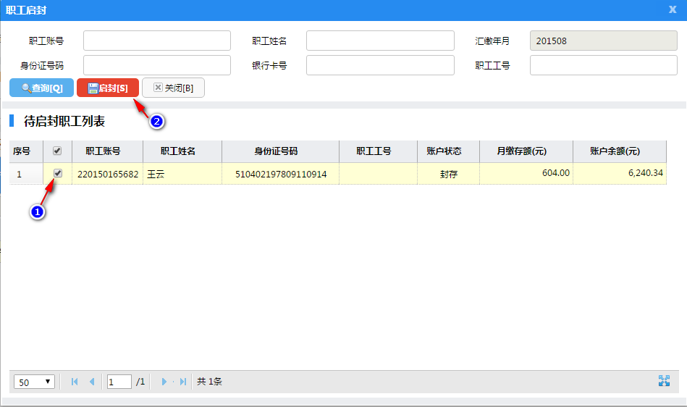
- 点，进入“职工封存”页面进行职工封存业务办理，统会自动将已封存的职工显示在页面上，勾选对应职工然后即可将业务保存到“变更清册”页面。
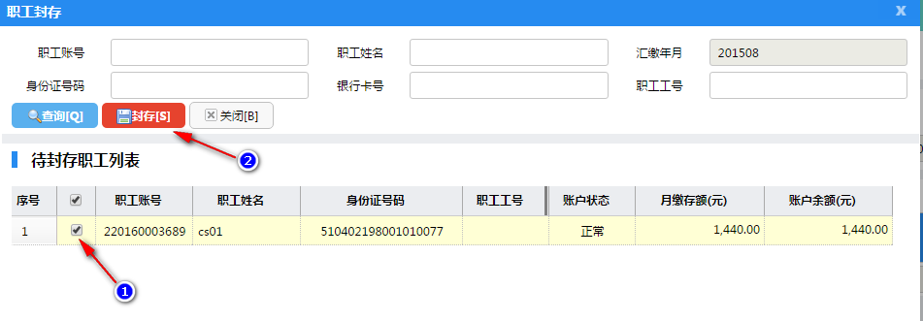
第三步：“提交”业务，核对无误后，勾选要提交的业务进行提交。
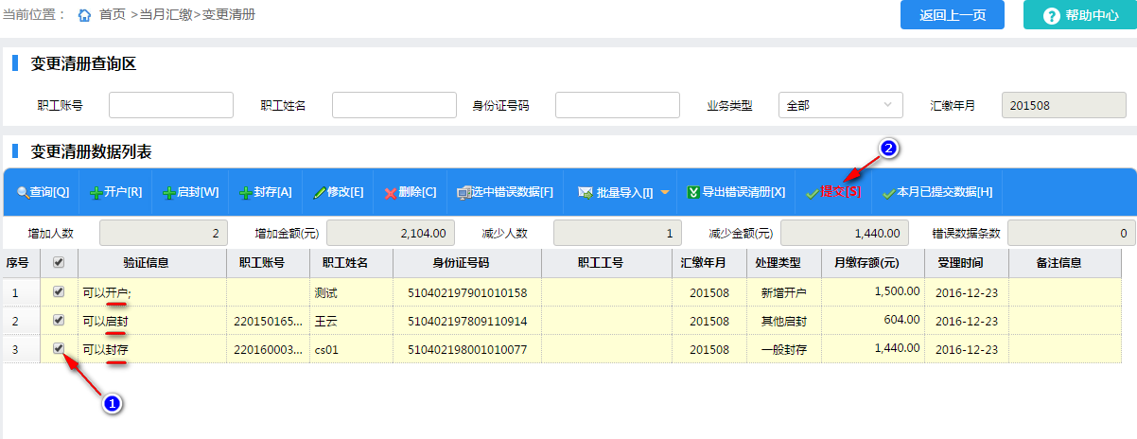
显示提交业务成功，业务办理完成。

批量办理变更清册业务：
- 批量开户点，选择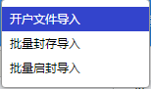进入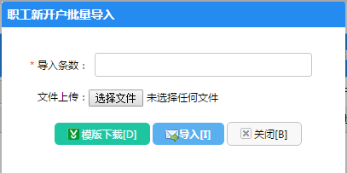页面点击下载模版，模版默认下载到“C:\Users\Administrator\Downloads”中，打开模版填入数据后，如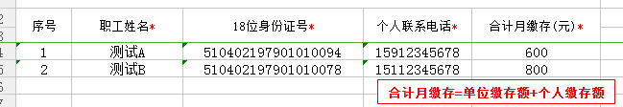保存到容易找到的目录中，方便导入。
- 导入数据：点后进入“打开”页面，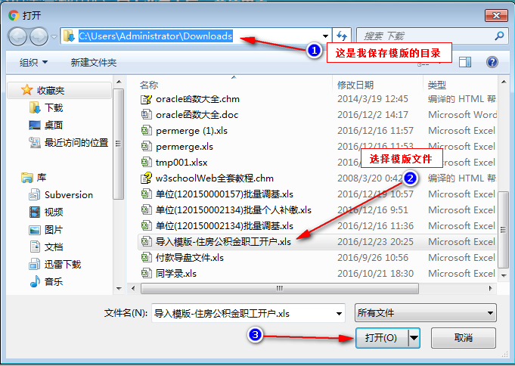
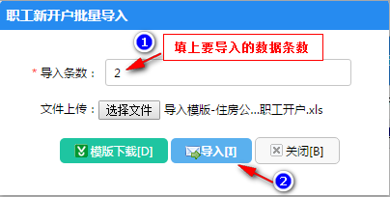，页面提示后，即可将业务保存到“变更清册”页面。如下：
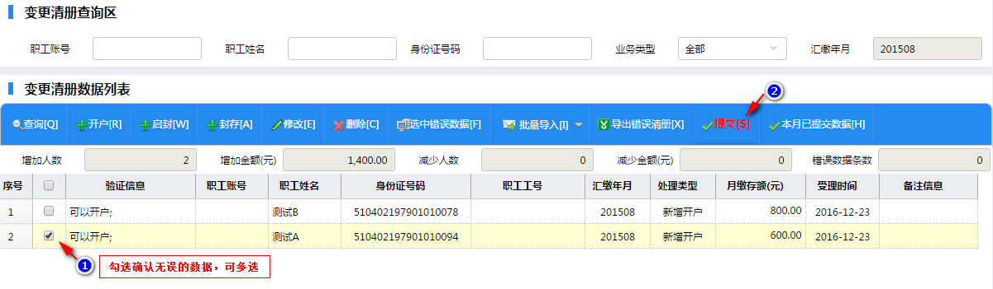
提交后业务办结。
批量封存、批量启封与批量开户的操作步骤完全一样，这里不再作赘述。

补缴清册
- 功能描述
缴存单位办理一般补缴登记。这里提供单个补缴，批量导入方式。
- 操作描述
第一：单个补缴：
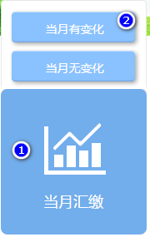
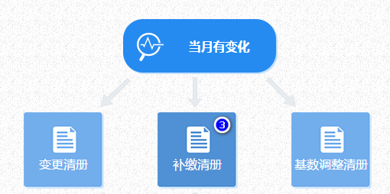
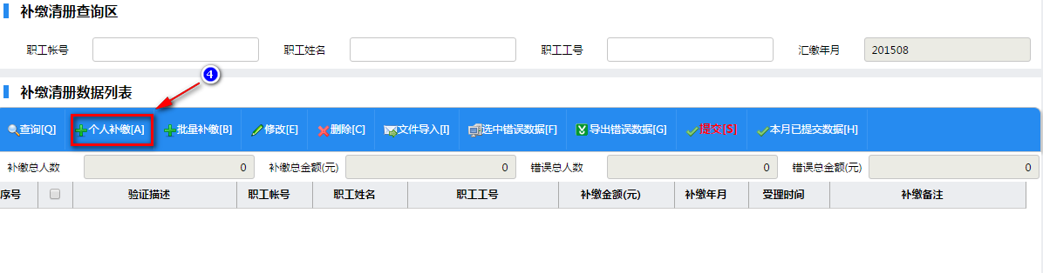
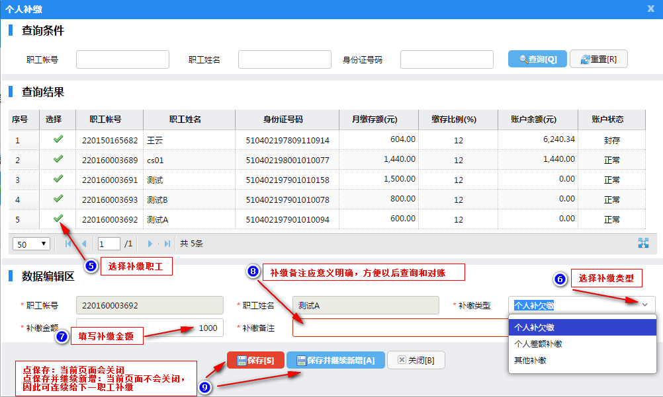
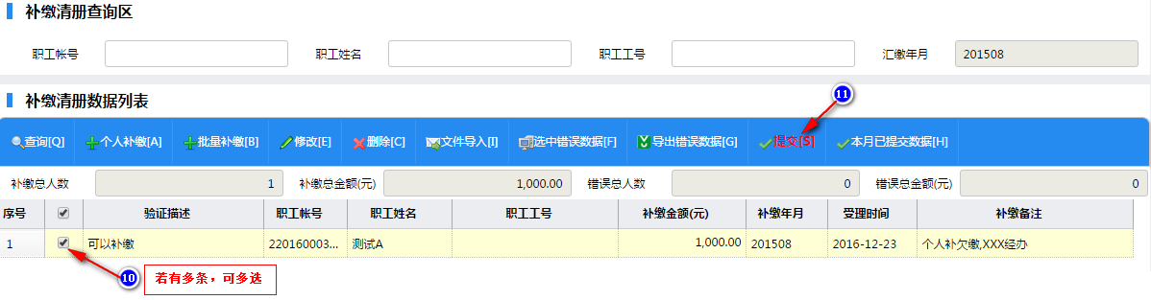
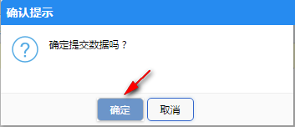

单个补缴业务办结。

第二步：批量补缴：
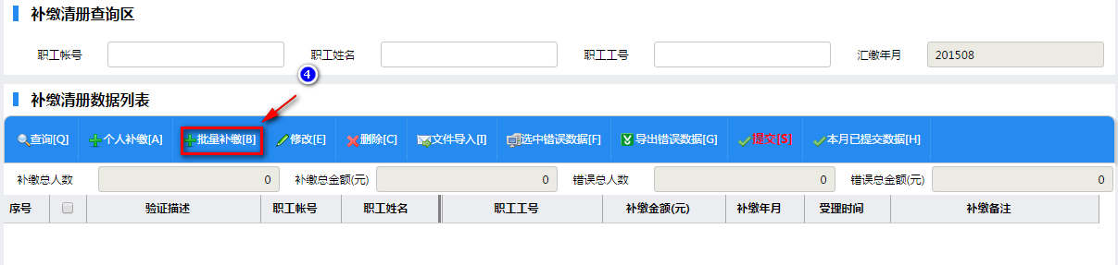
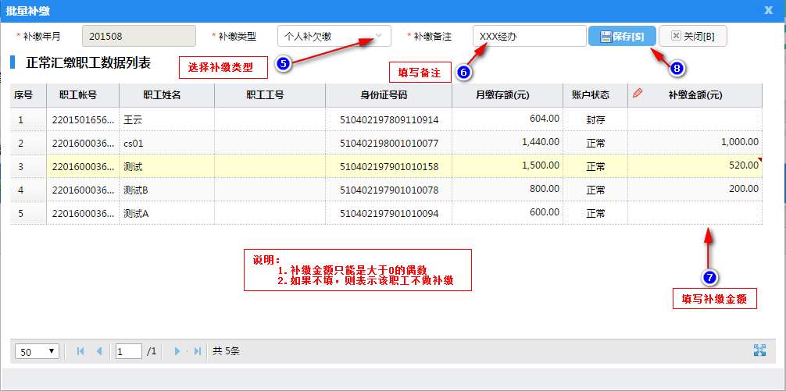
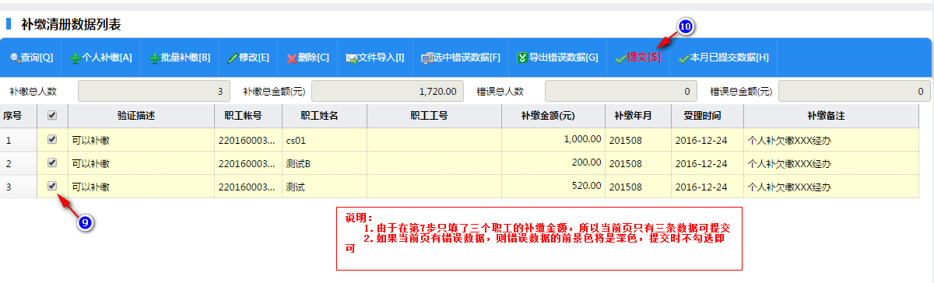

批量补缴业务办结。

如果想继续添加，重复本步骤即可。
第三步：（批量导入方式）点击批量导入。如下图

基数调整清册
（1）功能描述
缴存单位办理职工月缴存额调整。
（2）操作描述
第一步：
第二步：
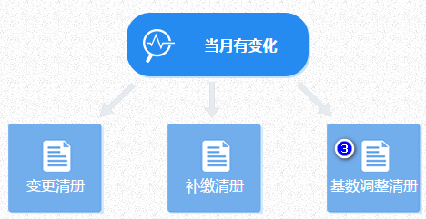
第三步：
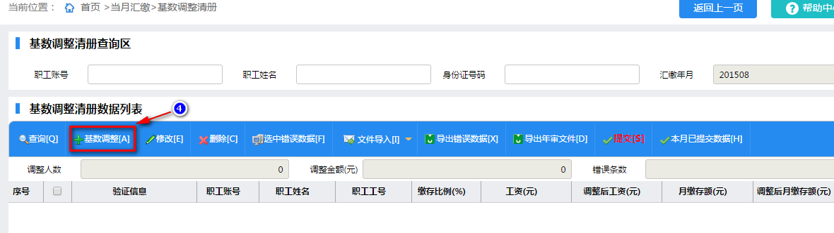
第四步：
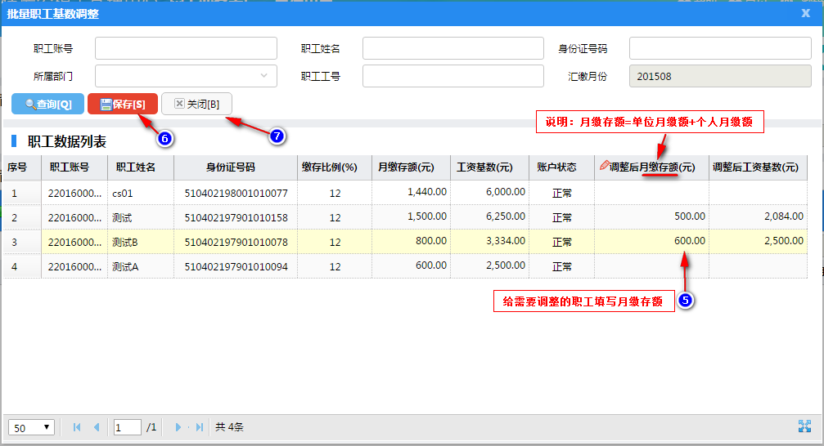
第五步：
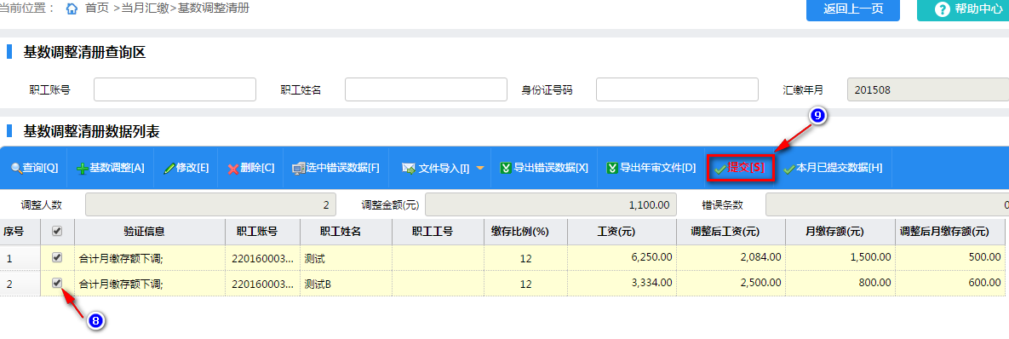
第六步：
出现表示基数调整业务办结。

单位汇缴(变更清册之后)
- 功能描述
缴存单位办理汇缴清册业务。(注：变更清册之后必须要在这里做一次“单位汇缴”，当月无变化下的“单位汇缴”功能才可以使用)
- 操作描述
第一步：
第二步：
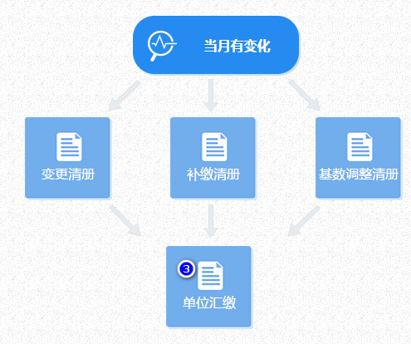

第三步：
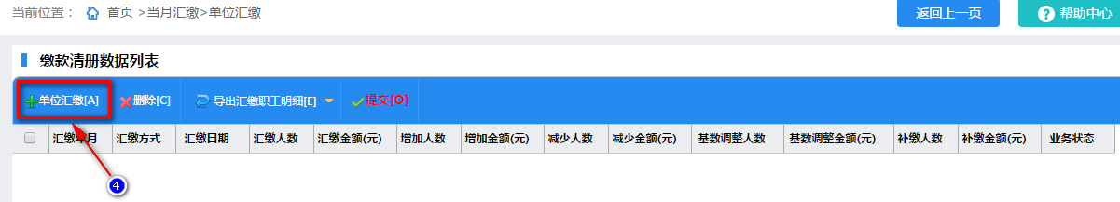
第四步：
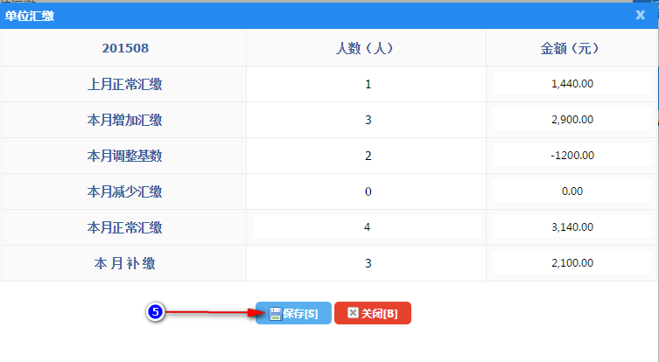
第四步：
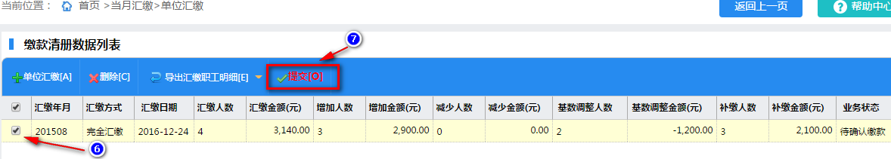
出现表示汇缴清册业务办结。
说明：需要打印“汇缴书”的可以在汇缴清册业务办结后弹出的提示窗口导出打印。

信息修改

信息修改
信息修改菜单


单位信息修改
- 功能描述
修改单位基本信息，如经营地址、专管员手机、付款账号等信息。
(单位信息修改需要CA认证)
- 操作描述
第一步：单位登陆后，鼠标移动到“信息修改”菜单上，在弹出子菜单上点击“单位信息修改”：
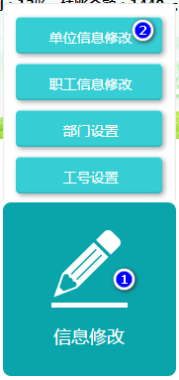

第二步：进入单位信息修改页面进行修改并提交：如图
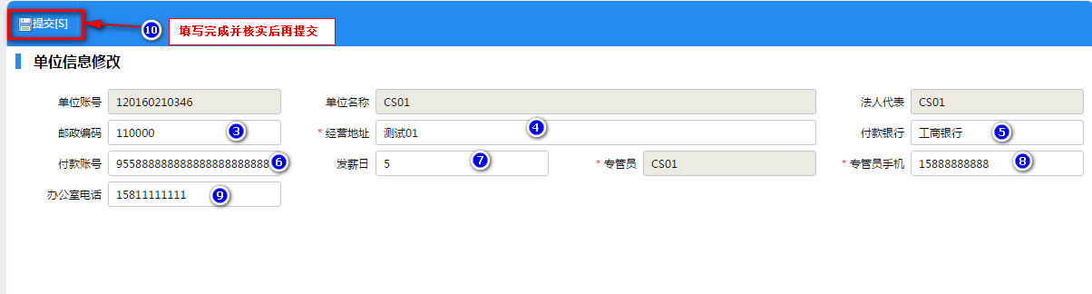

职工信息修改
- 功能描述
缴存单位办理职工信息修改，如身份证号码、手机号码。
(职工信息修改需要CA认证)
- 操作描述
第一步：
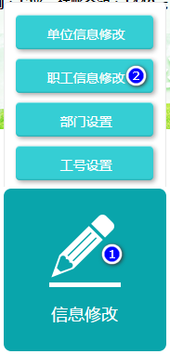
第二步：进入职工信息修改页面进行修改并提交，如图
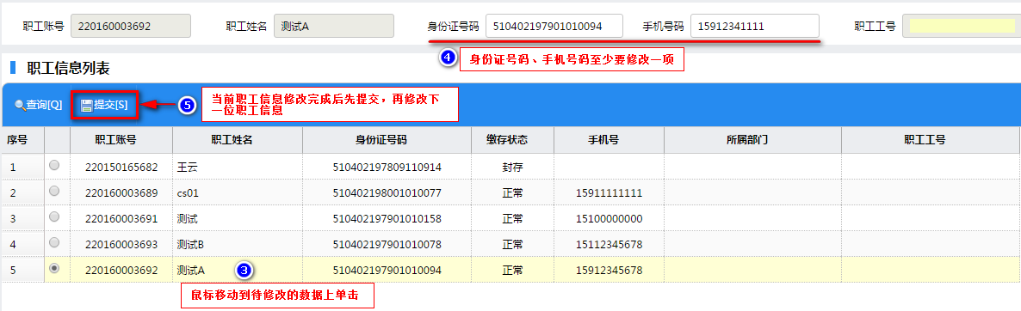

部门设置
- 功能描述
缴存单位办理单位设置部门，并给部门添加职工。
- 操作描述
第一步：
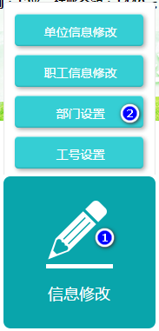

第二步：
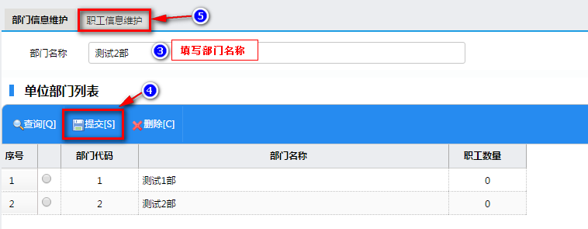
第三步：
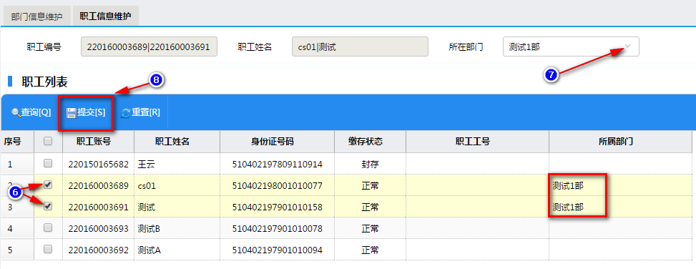

工号设置
- 功能描述
缴存单位设置职工工号，分单个设置、批量设置、文件导入。

单个设置
- 操作描述
第一步：
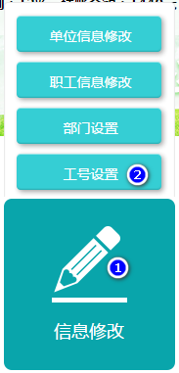
进入
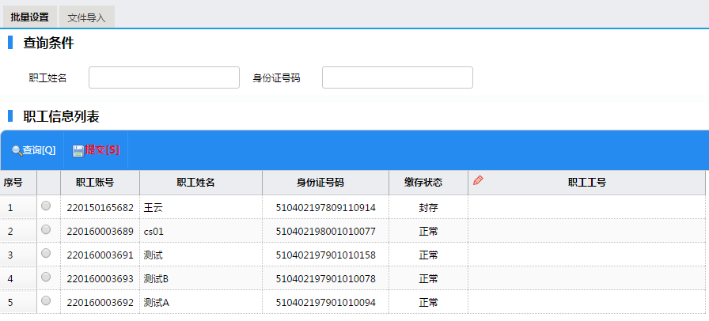
第二步：
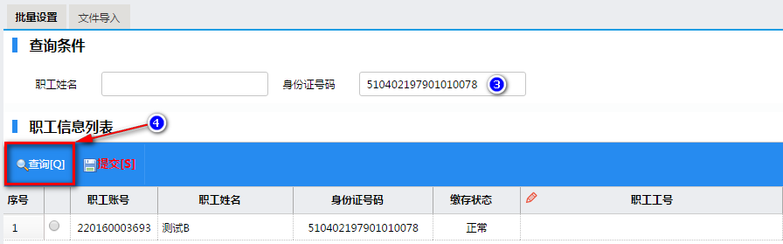
第三步：
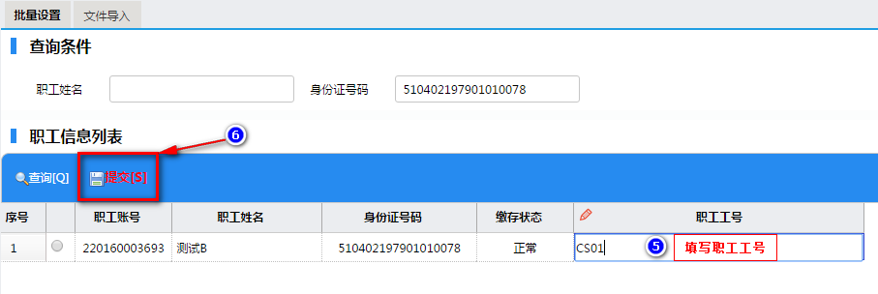
业务办结。

批量设置
第一步：
进入
第二步：
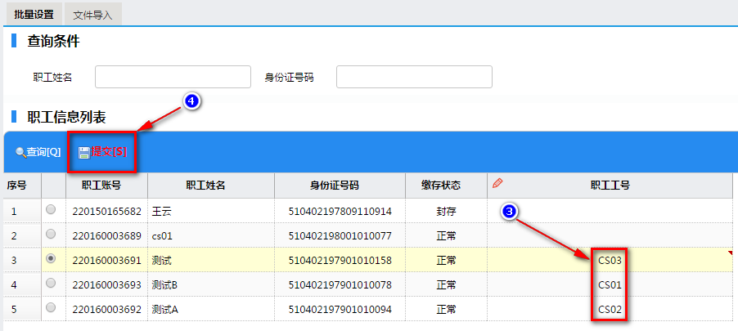

文件导入
第一步：
第二步：
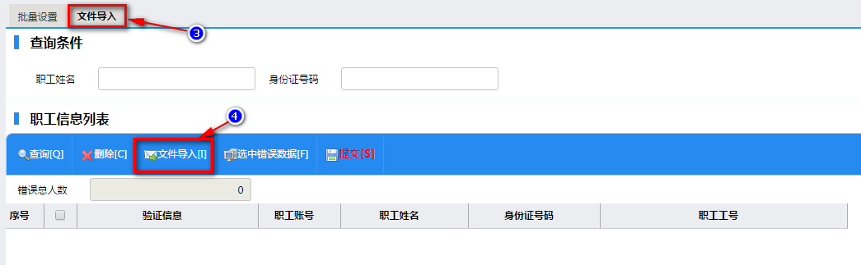
第三步：
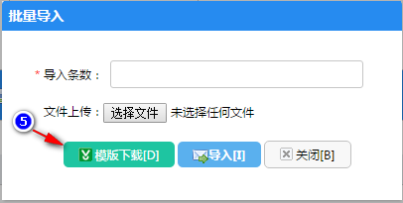

单位查询

职工信息查询
- 功能描述
缴存单位查询职工基本信息、缴存明细。
- 操作描述
第一步：单位登陆后，点击“查询打印”菜单，如图

第二步：
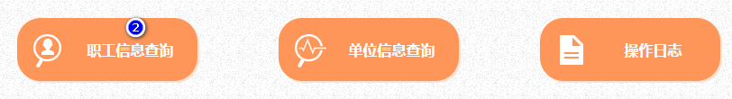
第三步：职工基本信息查询
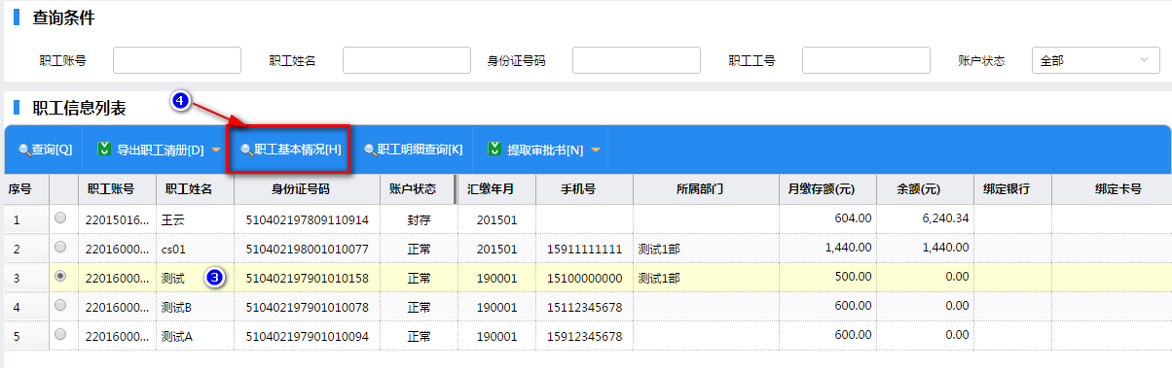
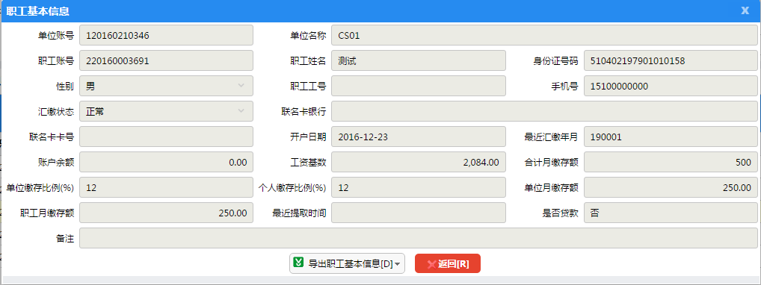
第四步：职工明细查询
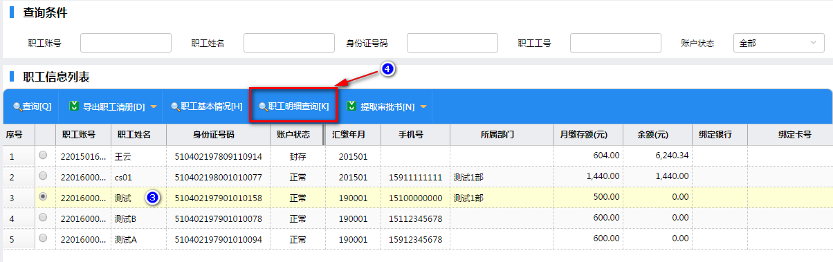
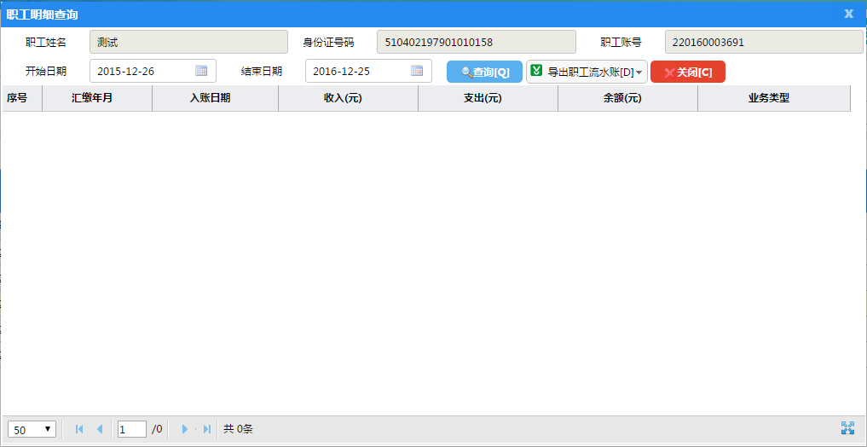

单位信息查询
- 功能描述
缴存单位查询单位基本信息、单位流水、职工转移、变更信息.

单位基本信息查询
- 功能描述
查询单位基本信息。
（2） 操作描述
第一步：单位登陆后，点击
第二步：
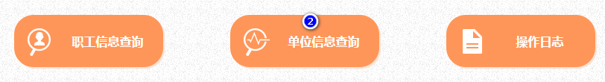
第三步：
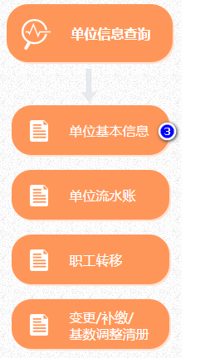
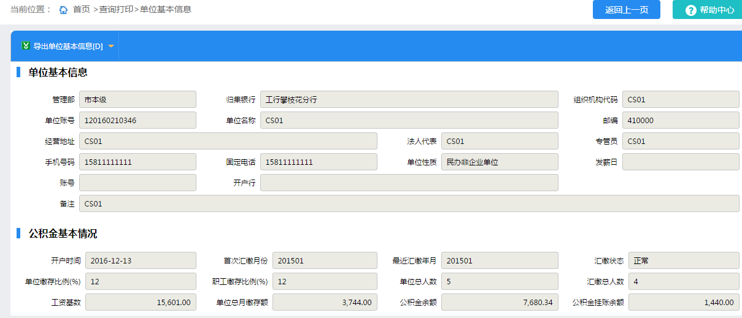

单位流水查询
- 功能描述
查询单位流水。
- 操作描述
第一步：单位登陆后，点击
第二步：
第三步：
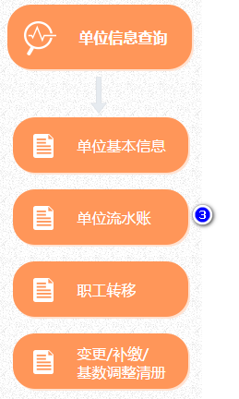
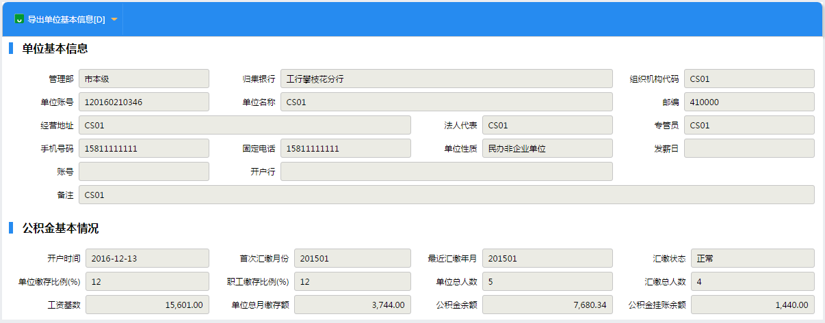

职工转移查询
- 功能描述
查询职工转移信息
- 操作描述
第一步：单位登陆后，点击
第二步：
第三步：
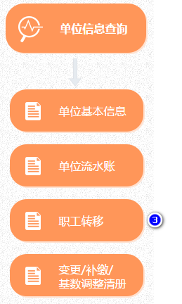

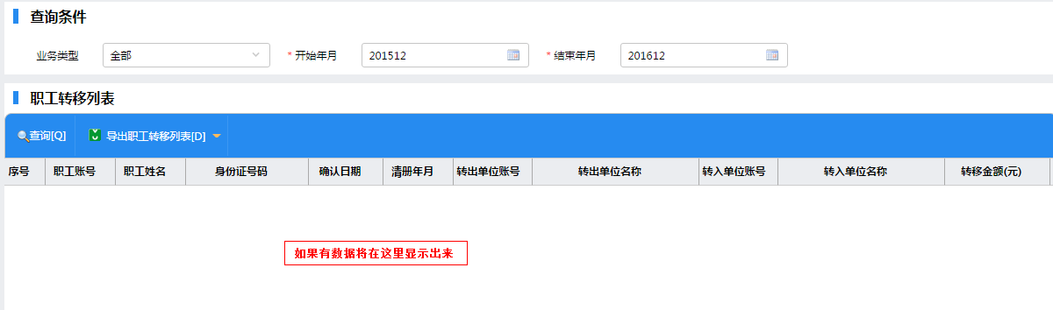

变更查询(变更、补缴、调基)
- 功能描述
查询单位的变更记录，包括变更清册、补缴清册及基数调整.
- 操作描述
第一步：单位登陆后，点击
第二步：
第三步：
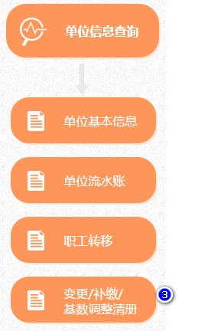
第四步：
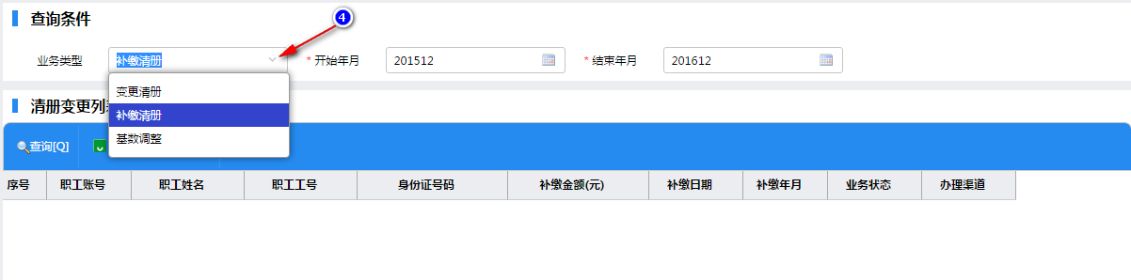

操作日志查询
- 功能描述
查询提交、撤销操作日志.

提交数据查询
- 功能描述
查询已提交的单位业务.
- 操作描述
第一步：单位登陆后，点击
第二步：
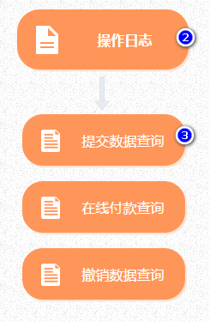
第三步：
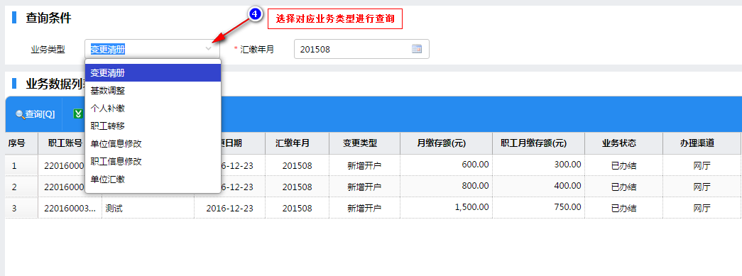

撤销数据查询
- 功能描述
查询已撤销的单位业务。
- 操作描述
第一步：单位登陆后，点击
第二步：
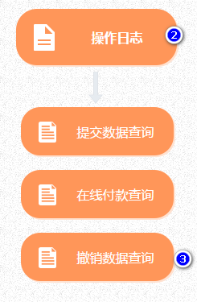
第三步：
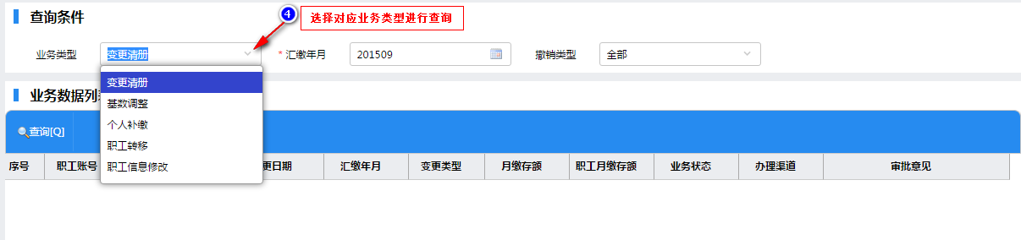

个人业务模块

修改登陆密码

登录密码修改
- 功能描述

修改个人当前登录用户的登录密码。

- 操作描述
第一步：单位登陆后，点击右上角菜单

第二步：进入登录密码管理界面，如下图：
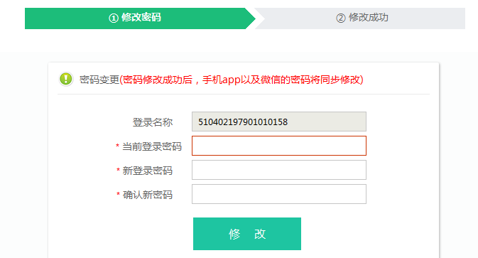
输入当前登陆密码和新密码，密码为数字加字母，最小6位；正确输入后点击提交按钮，弹出以下提示框表示密码修改成功：
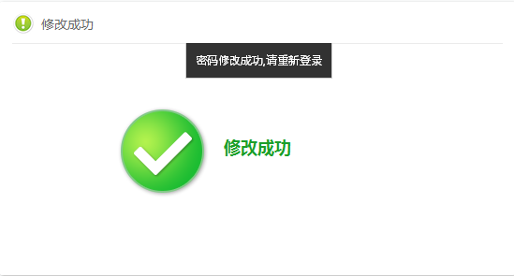

我的公积金
功能描述
主要查询个人公积金的相关信息，如个基本信息、缴存信息、提取信息、贷款信息。

个人基本信息
（1）功能描述
查看个人基本信息
（2）操作描述
第一步：个人登陆后，点击
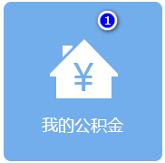
第二步：
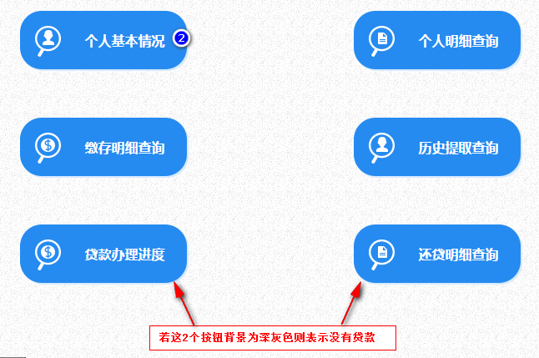
结果展示：
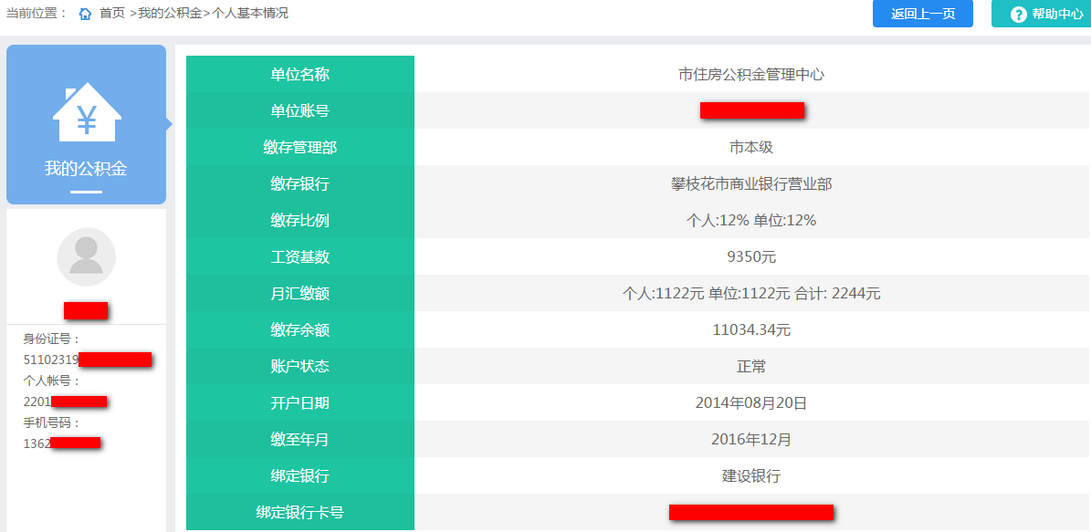

个人明细查询
（1）功能描述
查询个人缴存明细
（2）操作描述
第一步：个人登陆后，点击

第二步：
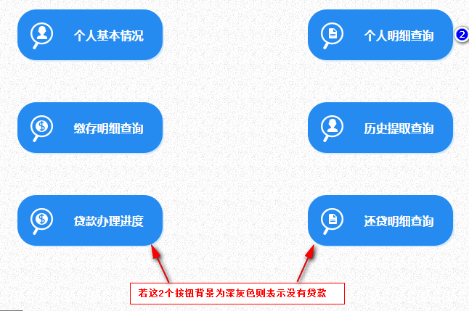
结果展示
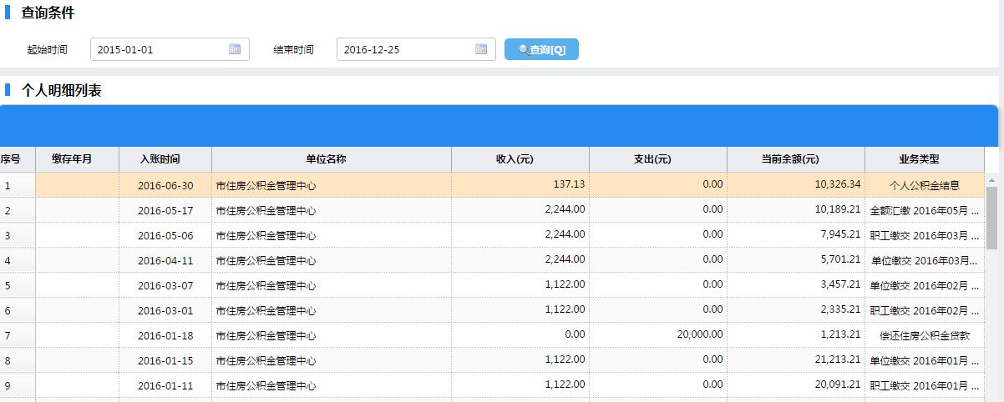

个人缴存明细
（1）功能描述
查询个人缴存明细
- 操作描述
第一步：个人登陆后，点击
第二步：
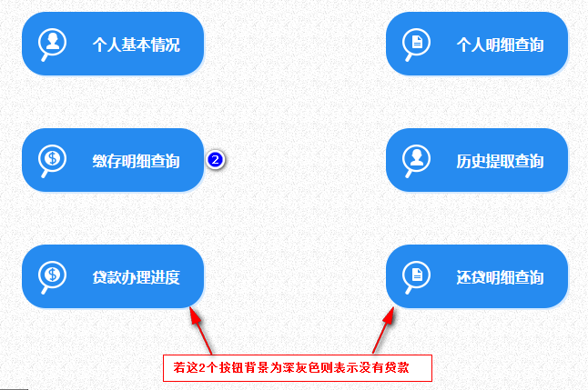
结果展示
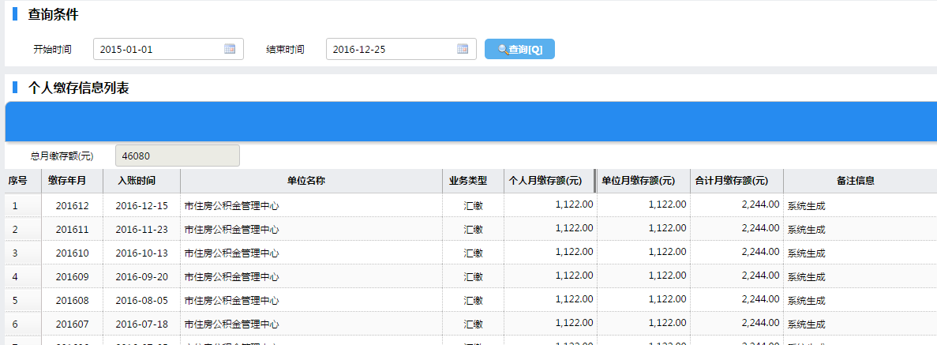

提取记录查询
（1）功能描述
查询个人提取记录
- 操作描述
第一步：个人登陆后，点击
第二步：
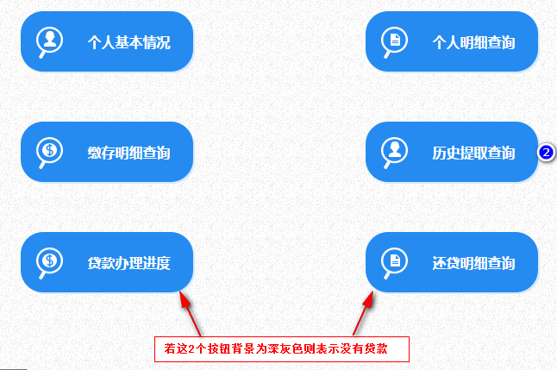
结果展示
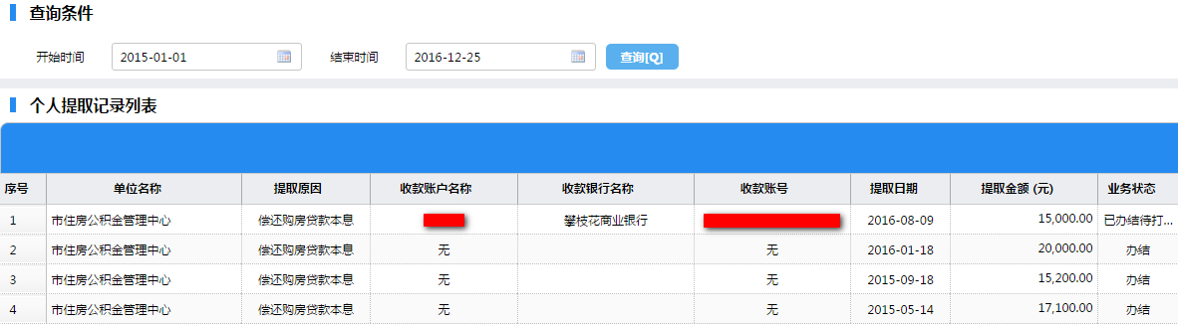

贷款进度查询
（1）功能描述
贷款用户查询贷款办理进度及贷款合同信息
- 操作描述
第一步：个人登陆后，点击
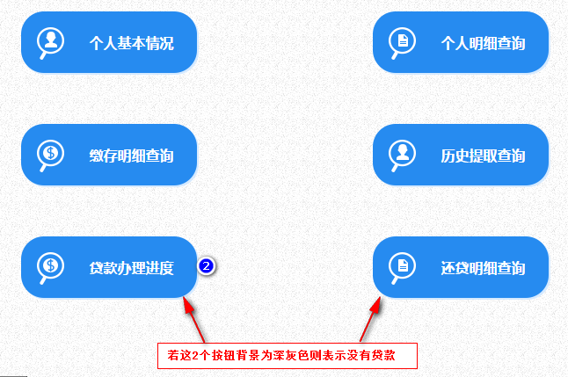
结果展示
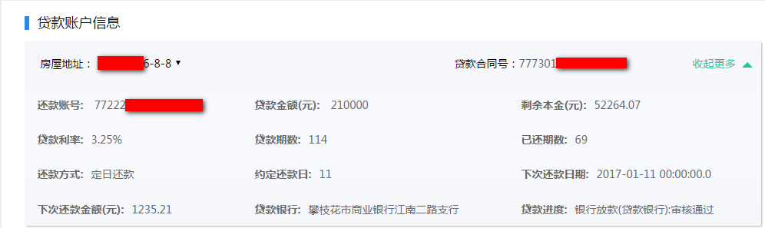

还款明细查询
（1）功能描述
贷款用户查询个人还款明细
- 操作描述
第一步：个人登陆后，点击
第二步：
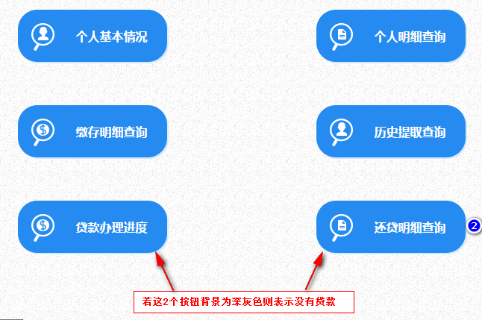
结果展示
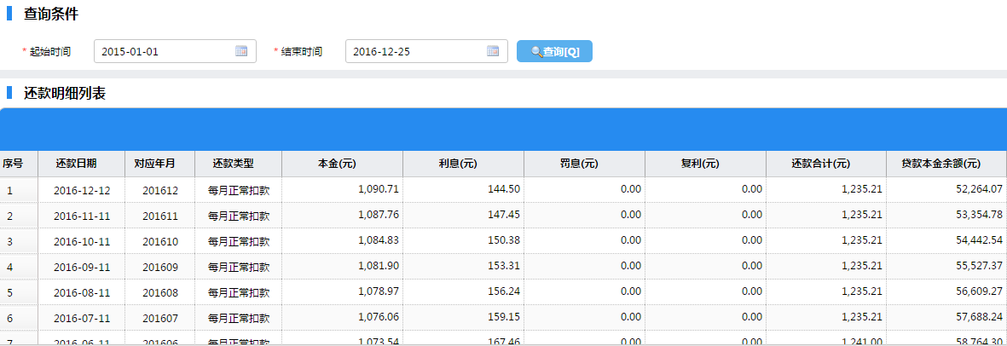

我的业务
功能描述
主要查询公积金中心提供的基础服务，如贷款计算、历年利率、合作楼盘、服务网点。

贷款计算器
功能描述：
提供贷款试算服务。

操作描述：
第一步：个人登陆后，点击
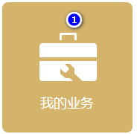
第二步：
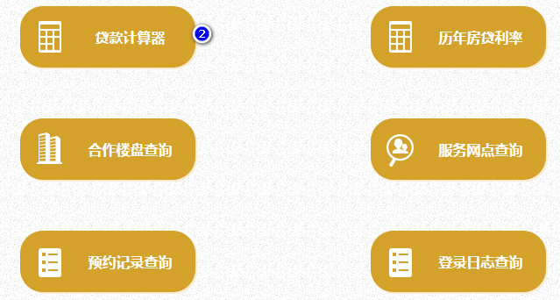第三步：进入试算页面： 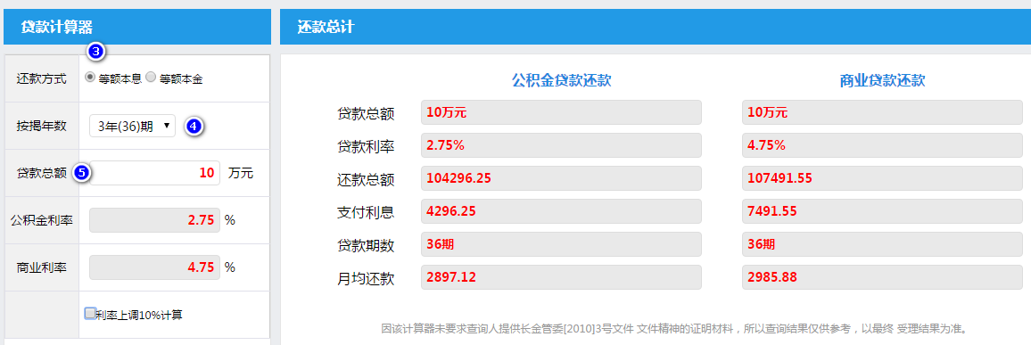

历年房贷利率查询
功能描述：
查询历年公积金的房贷利率。

操作描述：
第一步：个人登陆后，点击
第二步：
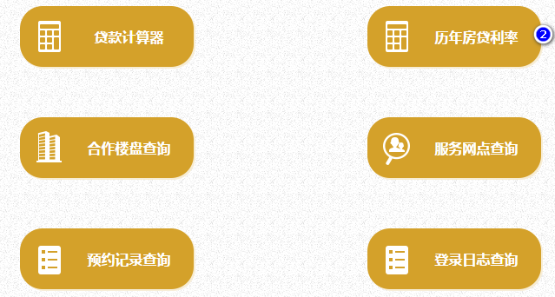
结果展示
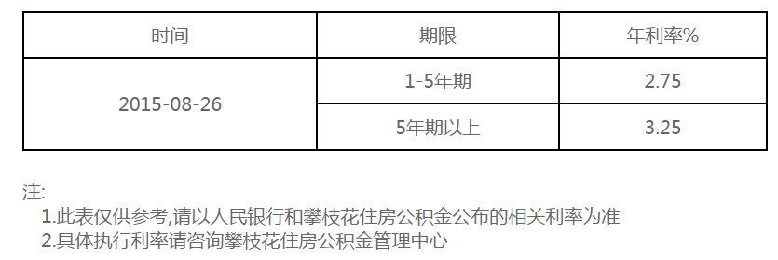

合作楼盘查询
功能描述：
查询与公积金有合作的楼盘。

操作描述：
第一步：个人登陆后，点击
第二步：
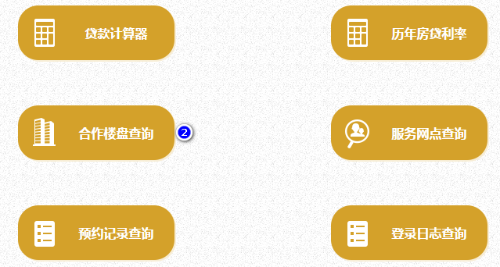
第三步：
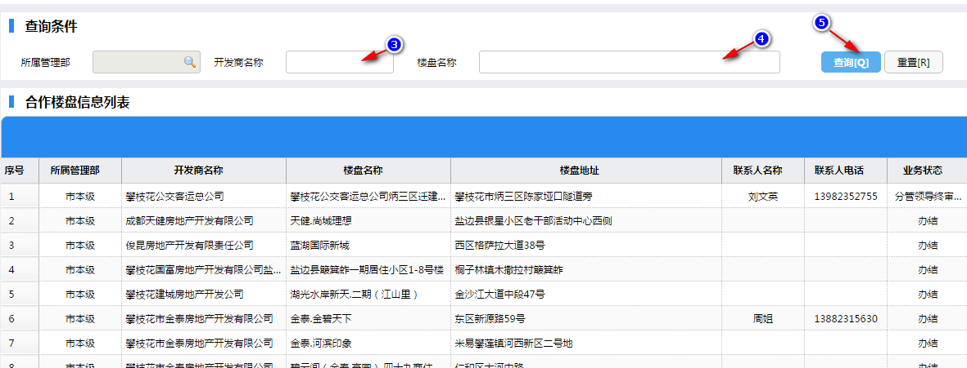

服务网点查询
功能描述：
查询公积金服务网点详细地址。

操作描述：
第一步：个人登陆后，点击
第二步：
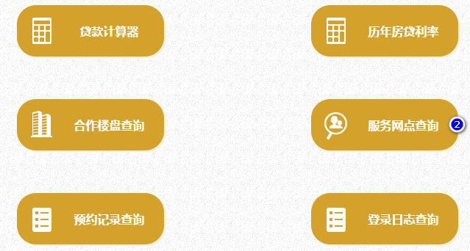
第三步：
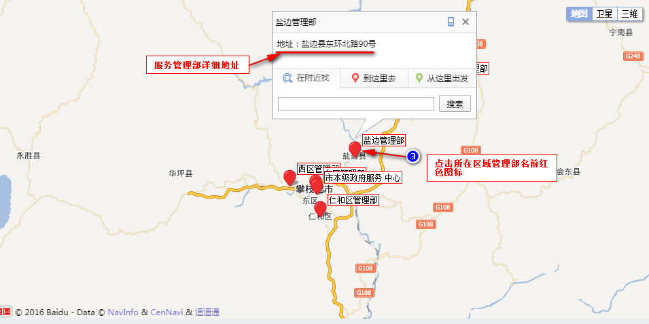

预约记录查询
功能描述：
查询公积金业务预约记录(此项业务暂未开通)。

操作描述：
第一步：个人登陆后，点击
第二步:

登陆日志查询
功能描述：
查询个人账号登陆日志。

操作描述：
第一步：个人登陆后，点击
第二步：
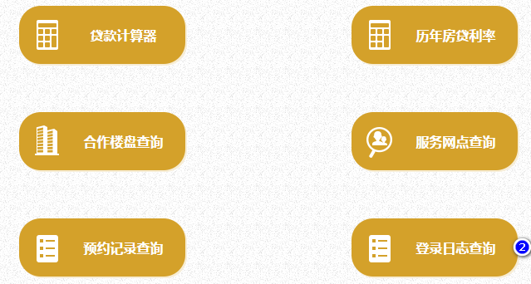
结果展示
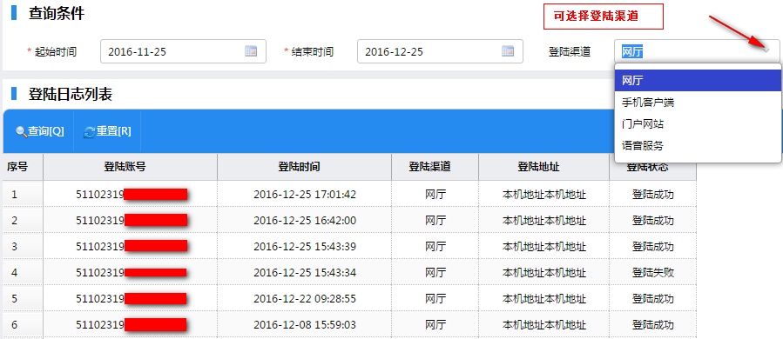

特别说明
各使用客户登陆到系统之后，看到的菜单数量和本手册所示图片不尽相同，因为权限不一致，或者中心暂未在网上开展某些特定的业务，比如网厅支取等业务功能。

